**ทะเบียนภูมิปัญญาท้องถิ่น**

**ประจำปี 2562**

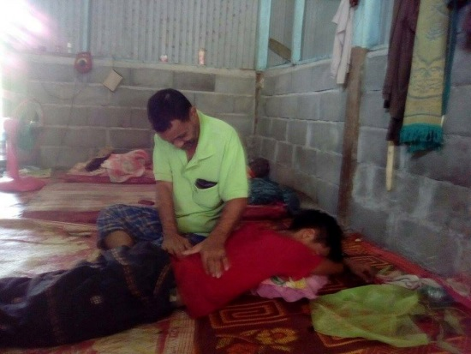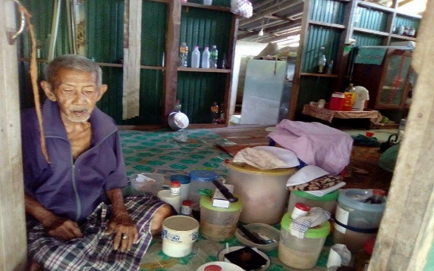

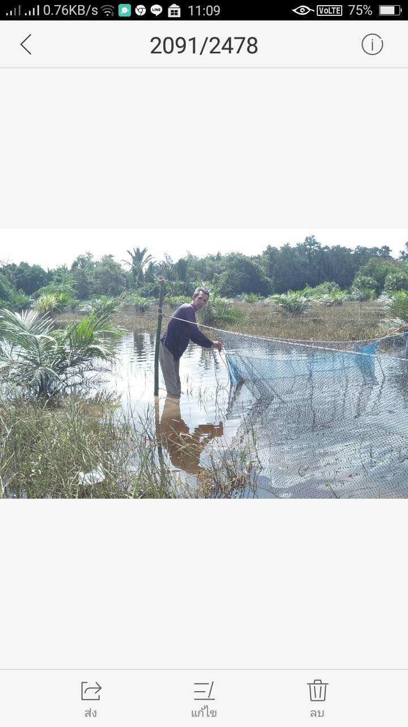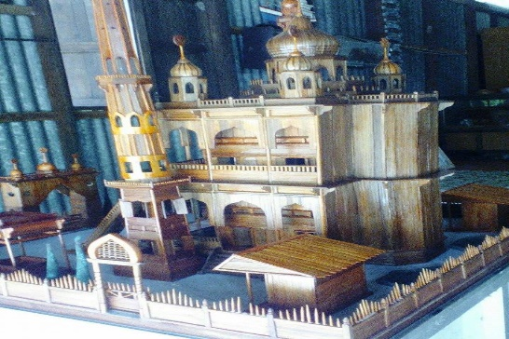

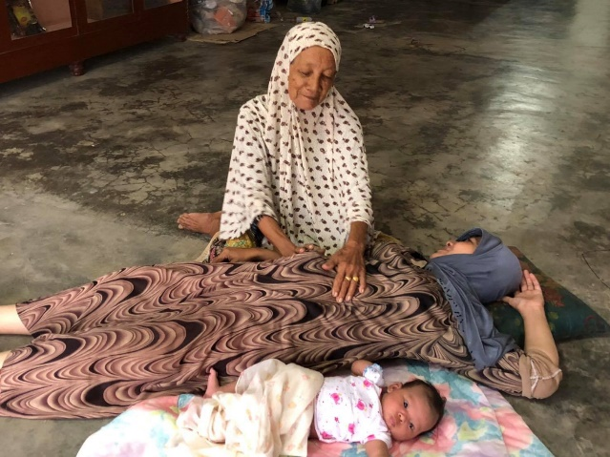

**องค์การบริหารส่วนตำบลบือเระ**

**อำเภอสายบุรี จังหวัดปัตตานี**

**ปราชญ์ตำบลบือเระ ด้านการรักษาด้วยสมุนไพรพื้นบ้าน**

**นายยูนุ ตาเฮ**

**บ้านเลขที่ 20 ม.1 ตำบลบือเระ อำเภอสายบุรี จังหวัดปัตตานี**

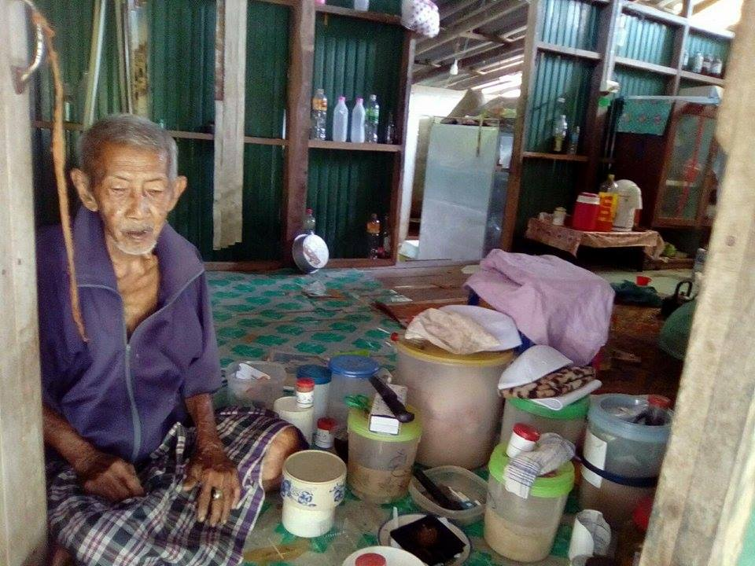

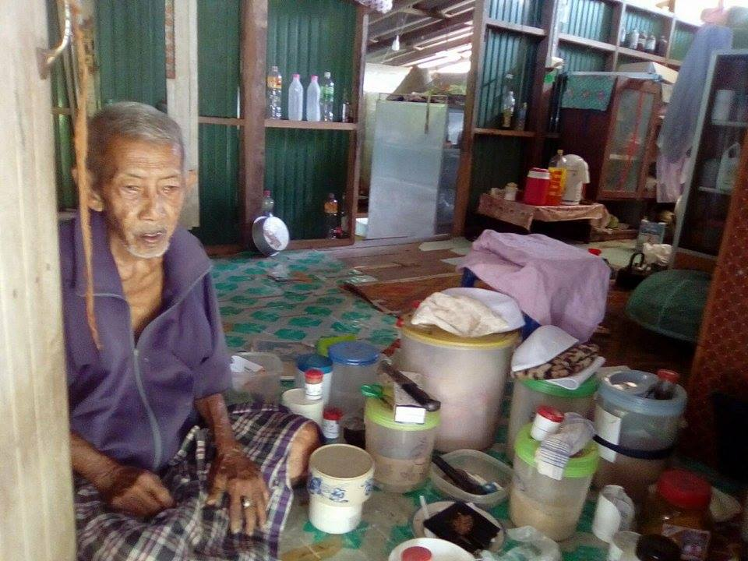

**ปราชญ์ตำบลบือเระ ด้านการรักษาด้วยสมุนไพรพื้นบ้าน**

**นายยูนุ ตาเฮ**

**บ้านเลขที่ 20 ม.1 ตำบลบือเระ อำเภอสายบุรี จังหวัดปัตตานี**

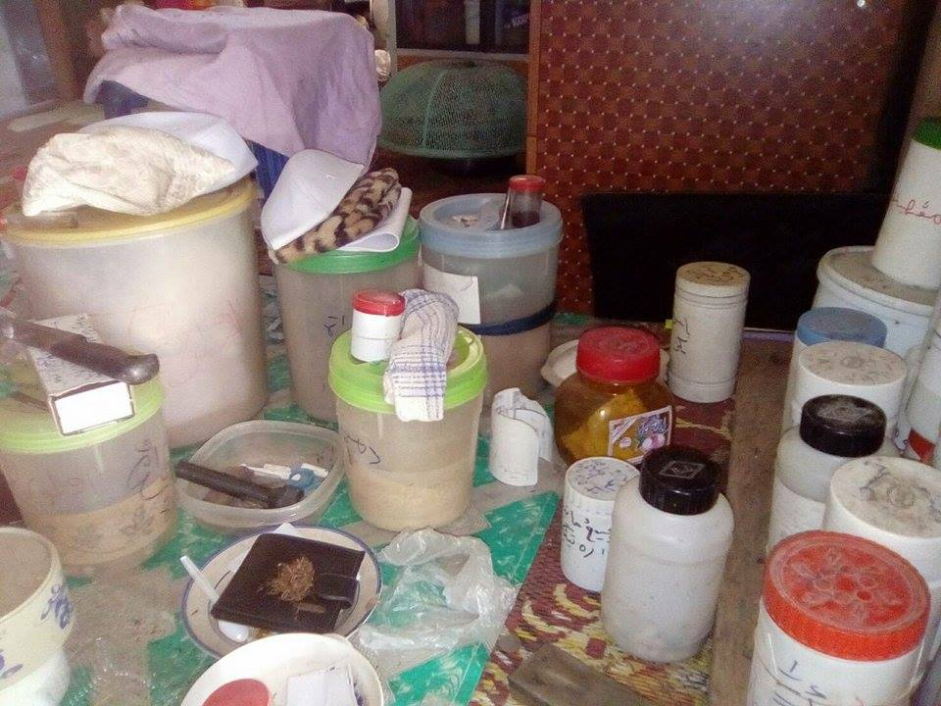

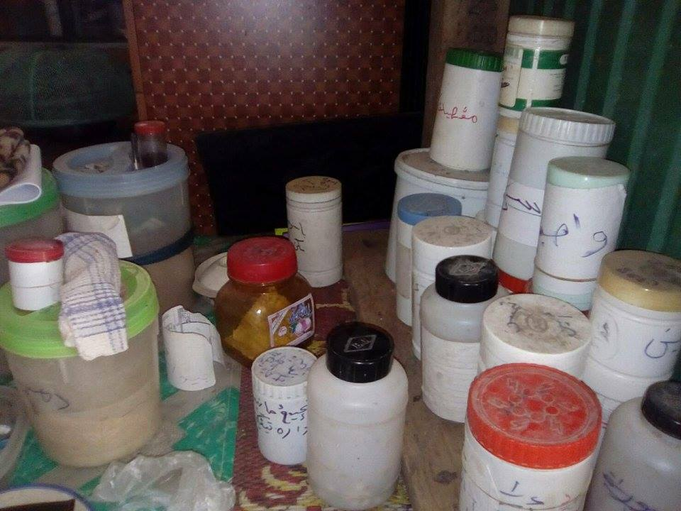

**ปราชญ์ตำบลบือเระ ด้านการรักษาด้วยนวดแผนโบราณ**

**นายมะดือเระ เซ็งสะ**

**บ้านเลขที่ 68 ม.1 ตำบลบือเระ อำเภอสายบุรี จังหวัดปัตตานี**

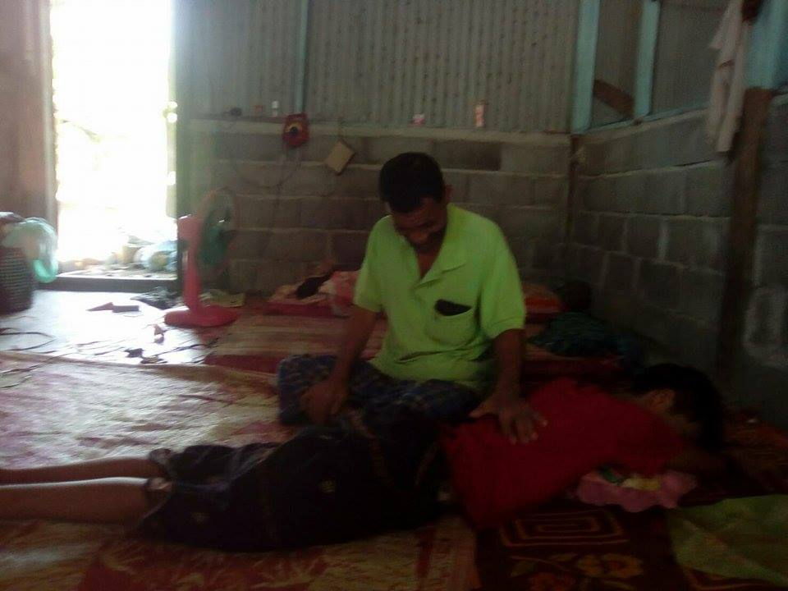

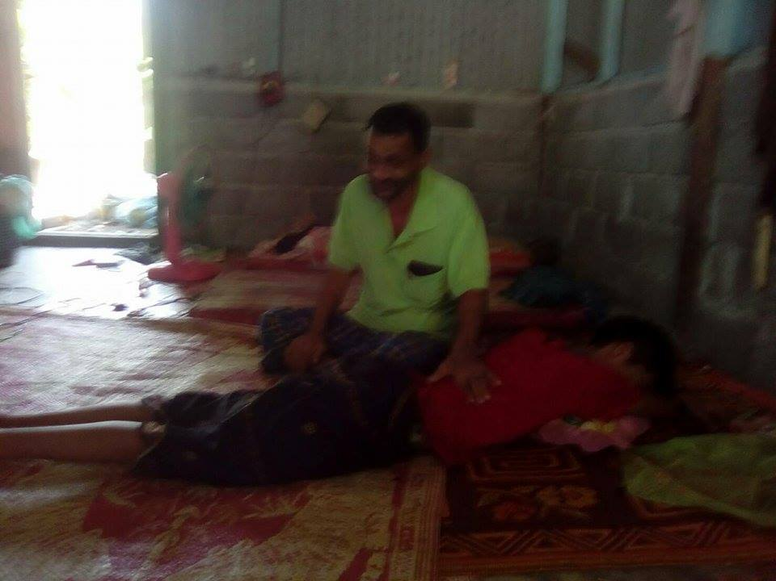

**ปราชญ์ตำบลบือเระ ด้านการรักษาด้วยนวดแผนโบราณ**

**นายมะดือเระ เซ็งสะ**

**บ้านเลขที่ 68 ม.1 ตำบลบือเระ อำเภอสายบุรี จังหวัดปัตตานี**

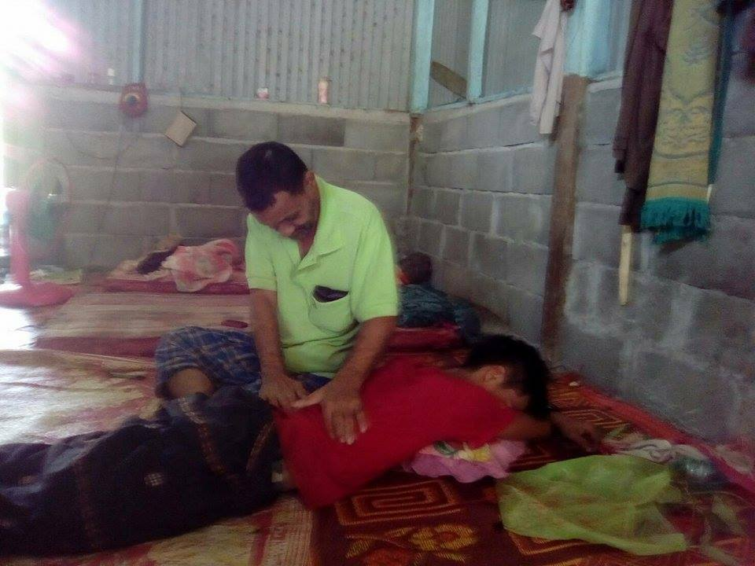

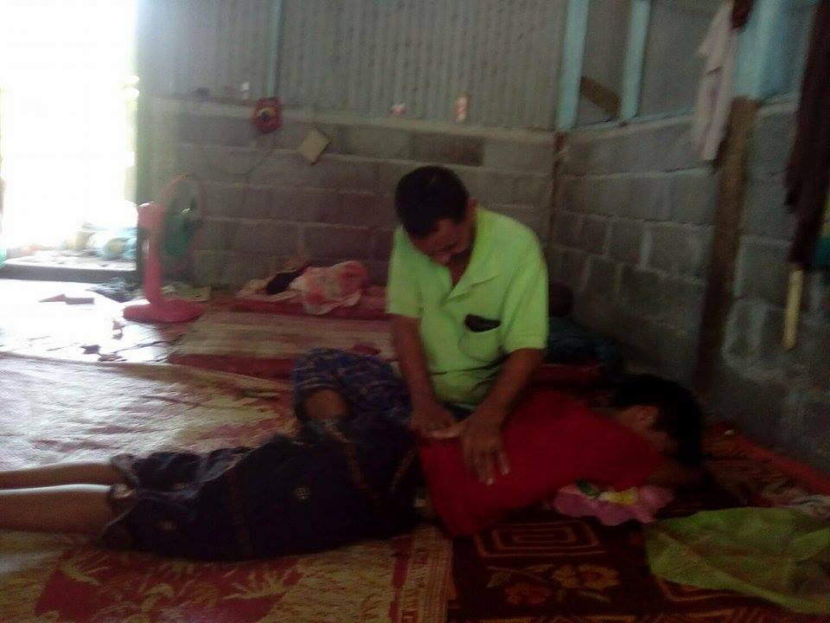

**ปราชญ์ตำบลบือเระ ด้านการผลิตงานจากไม้**

**นายมะยาลี ลีเยาะเบ็ง**

**บ้านเลขที่ 35/1 ม.4 ตำบลบือเระ อำเภอสายบุรี จังหวัดปัตตานี**

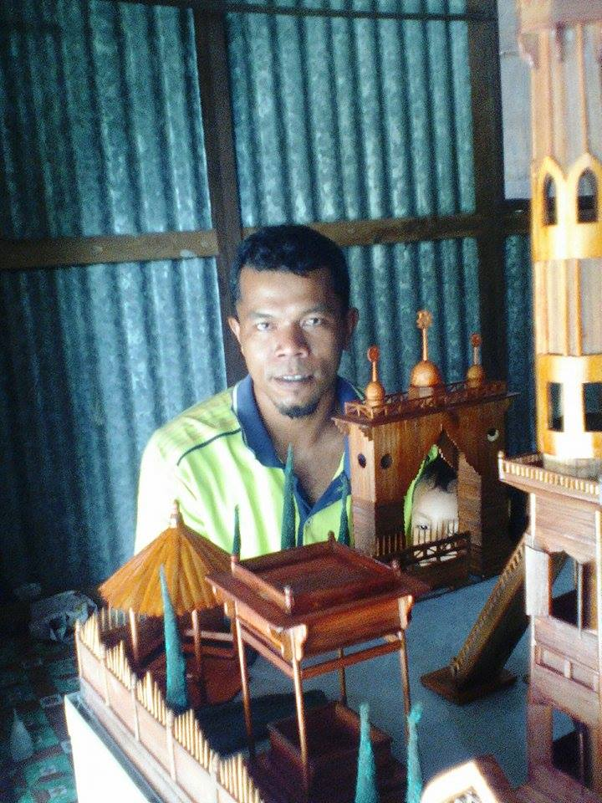

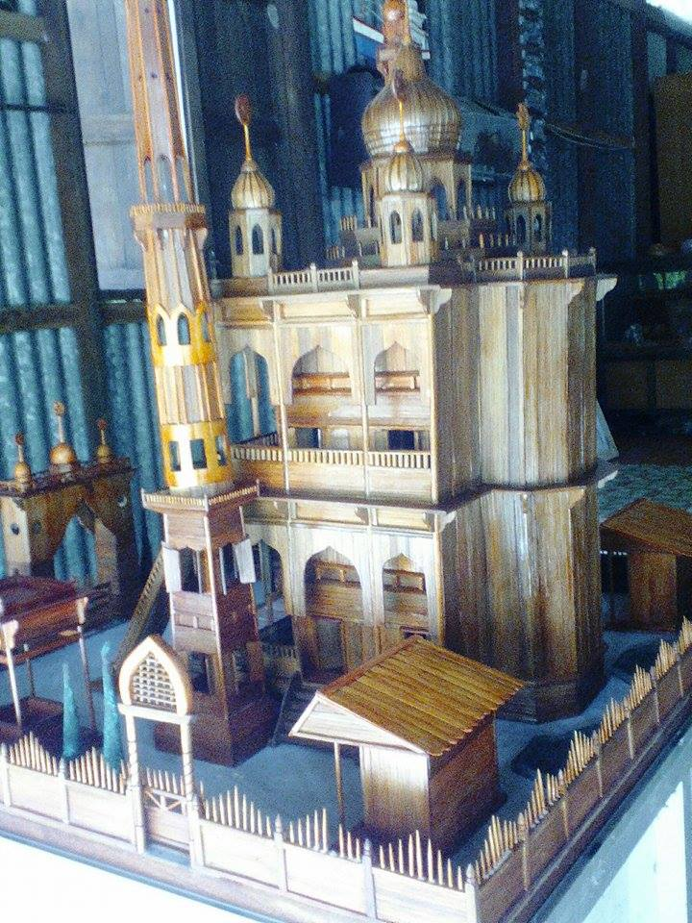

**ปราชญ์ตำบลบือเระ ภูมิปัญญาท้องถิ่นด้านการผลิตงานจากไม้**

**นายมะยาลี ลีเยาะเบ็ง**

**บ้านเลขที่ 35/1 ม.4 ตำบลบือเระ อำเภอสายบุรี จังหวัดปัตตานี**

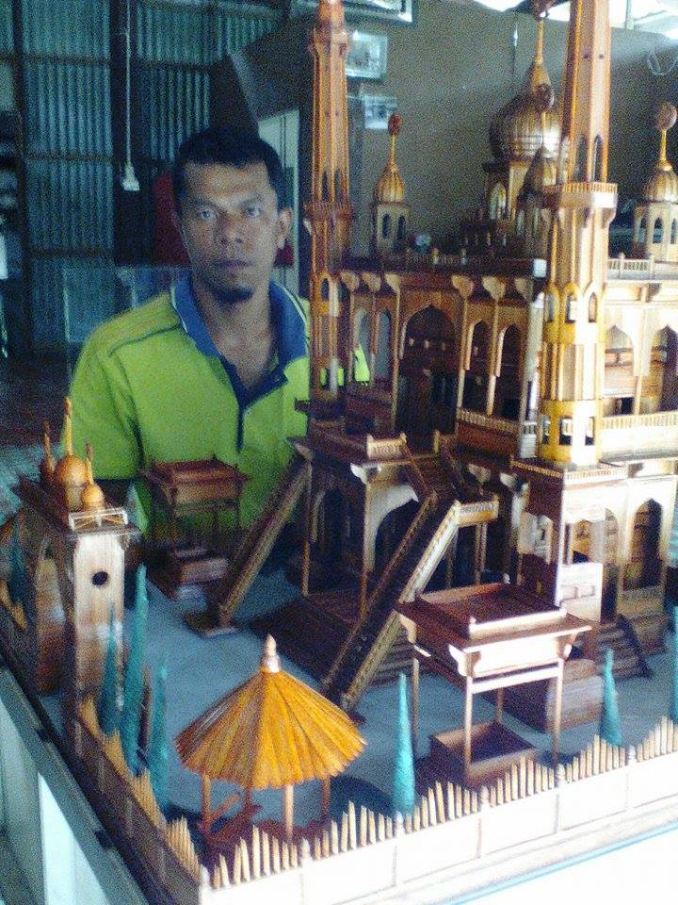

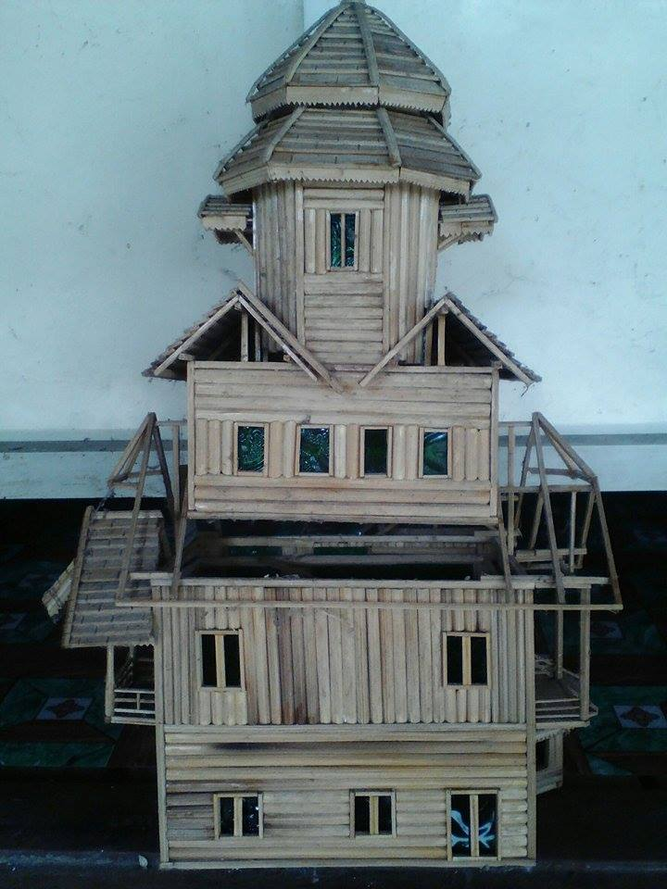

**ปราชญ์ตำบลบือเระ ภูมิปัญญาท้องถิ่นด้านหมอตำแย**

**นางกือแมะ มะแซ**

**บ้านเลขที่ 87 ม.1 ตำบลบือเระ อำเภอสายบุรี จังหวัดปัตตานี**

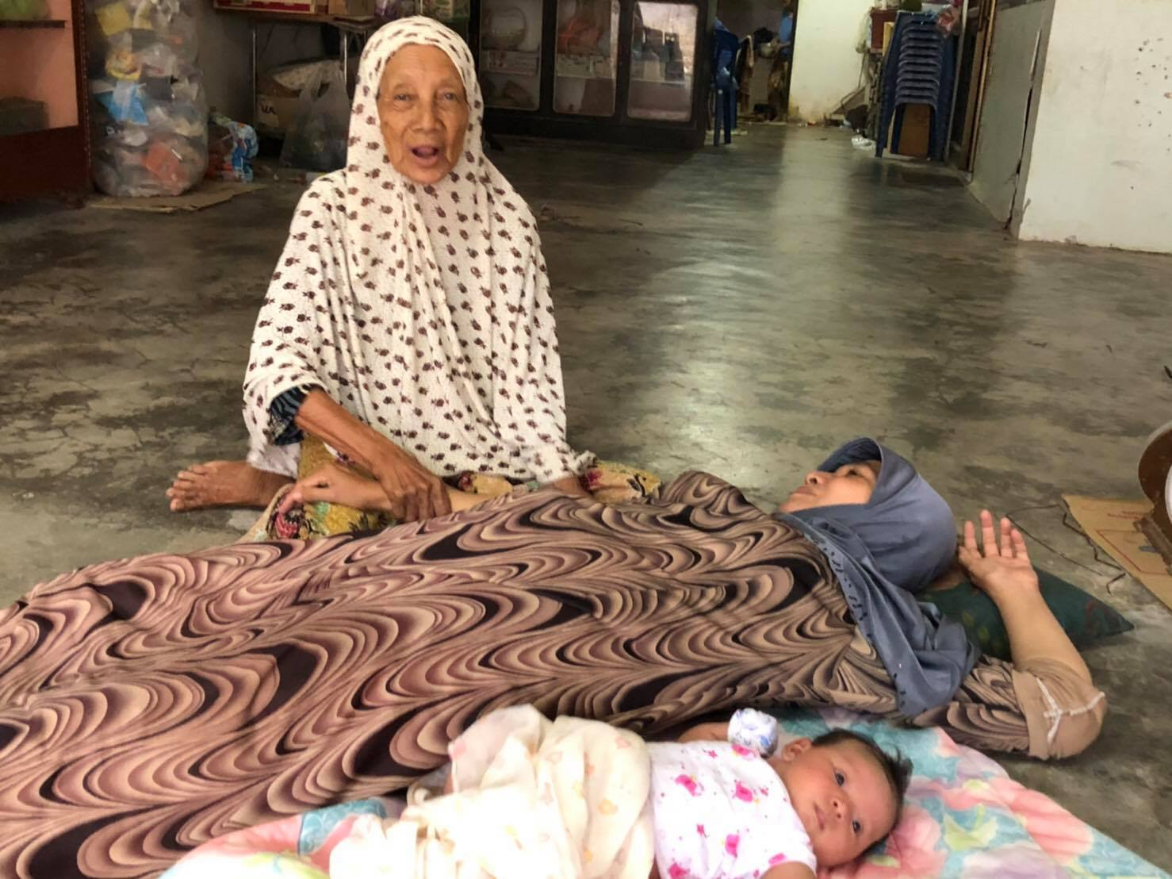

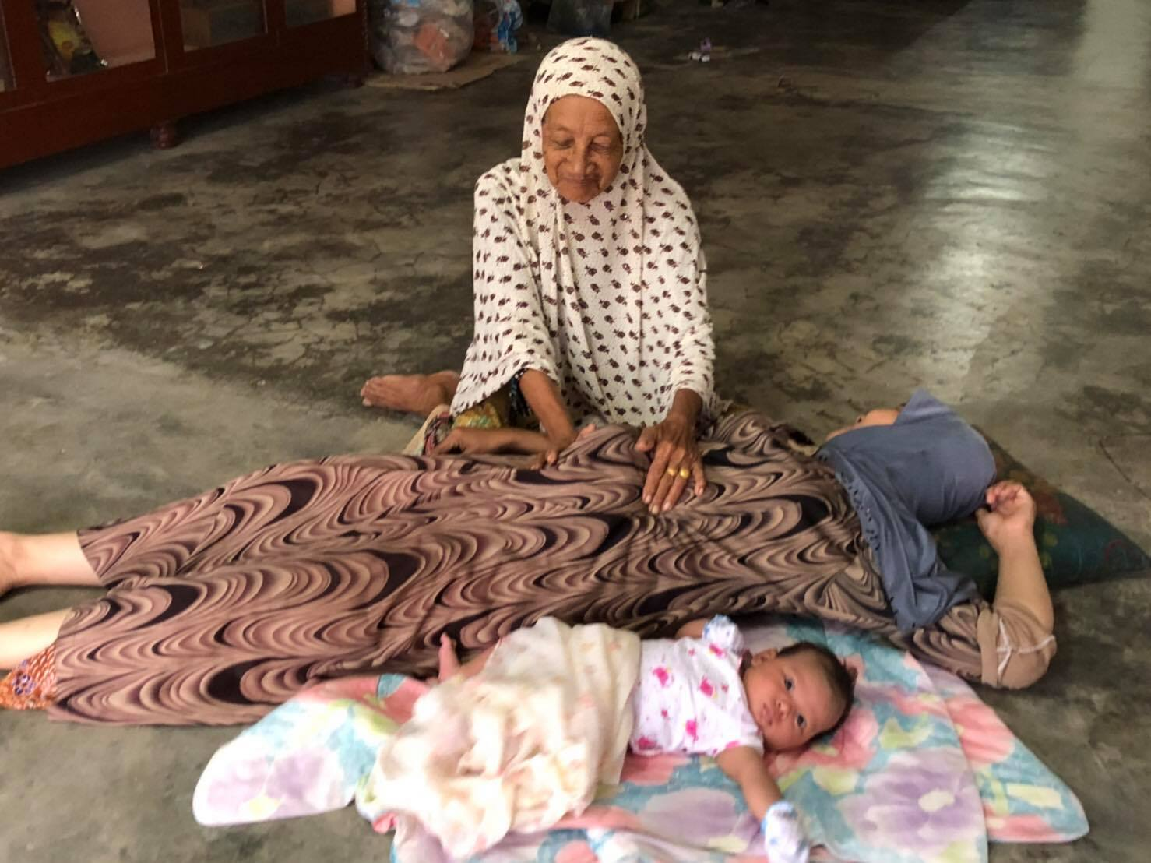

**ปราชญ์ตำบลบือเระ ภูมิปัญญาท้องถิ่นด้านหมอตำแย**

**นางกือแมะ มะแซ**

**บ้านเลขที่ 87 ม.1 ตำบลบือเระ อำเภอสายบุรี จังหวัดปัตตานี**

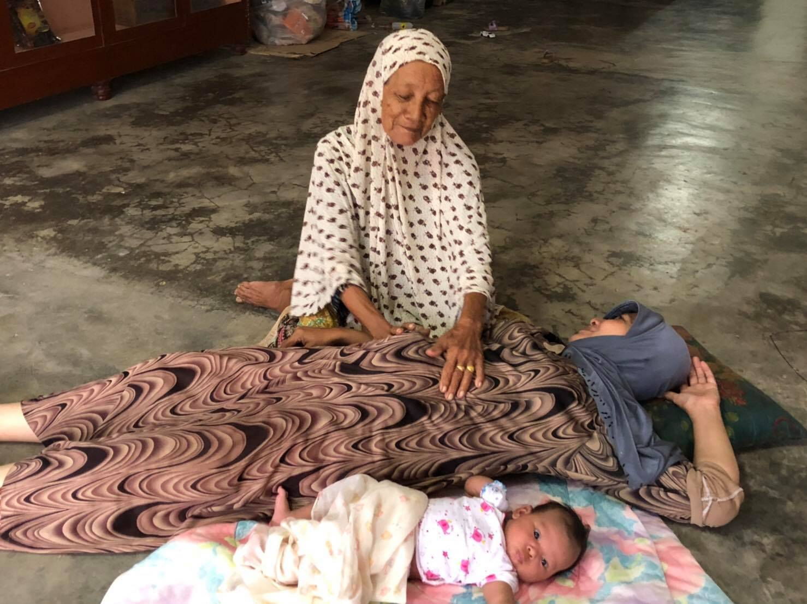

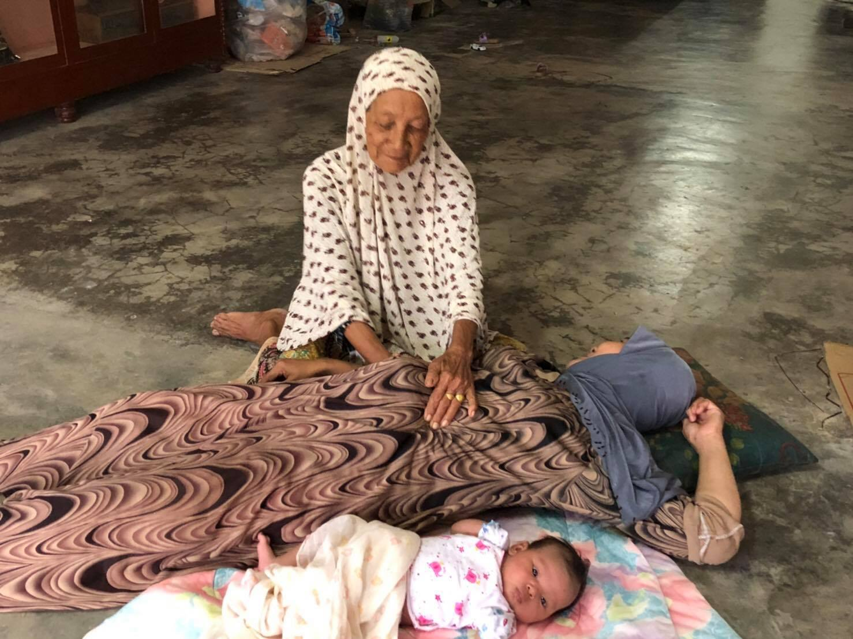

**ปราชญ์ตำบลบือเระ ภูมิปัญญาท้องถิ่นด้านเศรษฐกิจพอเพียง**

**นายมะเย็ง มะลี**

**บ้านเลขที่ 123 ม.3 ตำบลบือเระ อำเภอสายบุรี จังหวัดปัตตานี**



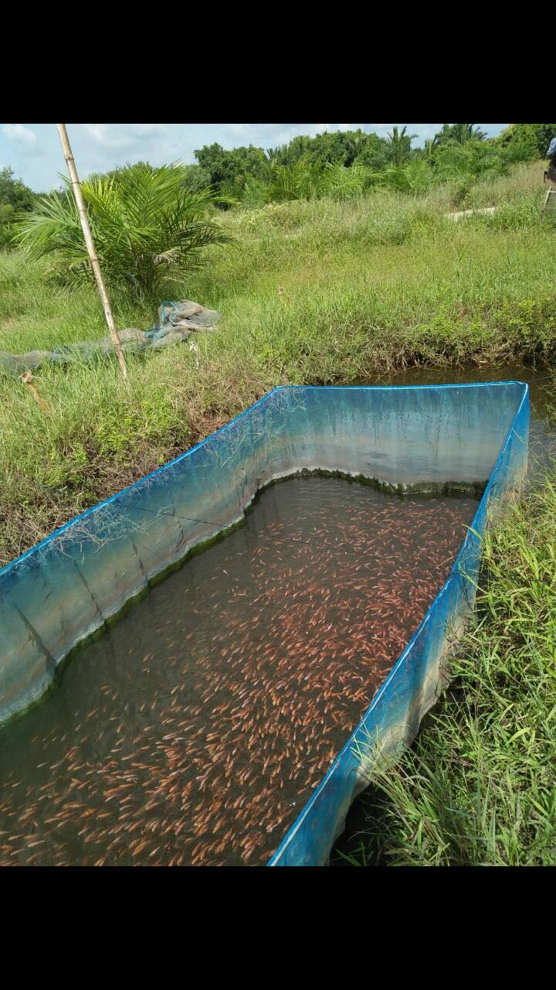

**ปราชญ์ตำบลบือเระ ภูมิปัญญาท้องถิ่นด้านเศรษฐกิจพอเพียง**

**นายมะเย็ง มะลี**

**บ้านเลขที่ 123 ม.3 ตำบลบือเระ อำเภอสายบุรี จังหวัดปัตตานี**

